Zett-Produktionsprozess
Die Produktion des Zett-Magazins wird seit Sommer 2011 mit Hilfe des Medienarchivs organisiert. Autorinnen und Autoren sind aufgefordert, ihre Bilder selbständig ins Medienarchiv hochzuladen und für die Zett-Redaktion zur Bearbeitung freizuschalten. Der vorliegende Hilfeartikel fasst die wichtigsten Prozessschritte zusammen.

Das Wichtigste in Kürze
Abgabe Bildmaterial an Redaktion
1. Medien importieren und ggf. in ein Set gruppieren
2. Zugriffsberechtigungen von Medieneinträgen und ggf. Set vergeben an:
* Zett – Mitglieder des Redaktions- und Produktionsteam
* Support Medienarchiv
3. Medieneinträge und ggf. Set dem aktuellen Zett-Set zuweisen
4. Metadaten vergeben:
* Titel
* Autor/in
* Rechteinhaber
* Medienersteller/in
* Bildlegende

1. Vorbereitung
Da im Rahmen der Zett-Produktion auch ZHdK-Mitglieder involviert sind, welche zuvor noch nie mit dem Medienarchiv der Künste in Berührung gekommen sind, gilt es erstmal einige grundlegende Punkte näher erläutern.

Im Medienarchiv anmelden
Nur Angehörigen der ZHdK können Inhalte ins Medienarchiv der Künste importieren. Hierfür muss man sich erst mit seinem üblichen ITZ-Login anmelden. Diese Anmeldung ist direkt über die Willkommensseite oder auch über die Erkunden-Seite möglich.

Aktuelles Zett-Set als Favorit speichern
Für einen möglichst angenehmen Zett-Produktionsprozess, empfehlen wir das aktuelle Zett-Set als Favorit zu speichern. Nachfolgend ein Liste mit Direktlinks zu allen bisherigen Zett-Produktions-Sets:
- Zett 1-2014
- Zett 3-2013
- Zett 2-2013
- Zett 1-2013
- Zett 3-2012
- Zett 2-2012
- Zett 1-2012
- Zett 3-2011
- Zett 2-2011
Als Autorin oder Autor werden für Sie vorerst keine Inhalte in dem aktuellen Produktions-Set dargestellt. Sie werden jedoch später Ihre eigenen Medien diesem Set zuweisen und diese dann auch darin abgebildet sehen. Das Produktions- und Redaktionsteam wird ebenfalls darauf Zugriff haben (beachten Sie hierzu bitte auch den Abschnitt „3. Zugriffsberechtigungen“).
Auf dem nachfolgenden Screenshot wird gezeigt, wie Sie ein entsprechendes Produktions-Set zu Ihrem Favoriten machen. Klicken Sie hierfür einfach auf das Stern-Icon in der Set-Ansicht (A). Der Stern wird anschliessend schwarz dargestellt. Auf Ihre Favoriten können Sie jederzeit über das persönliche Nutzermenü zugreifen (B).
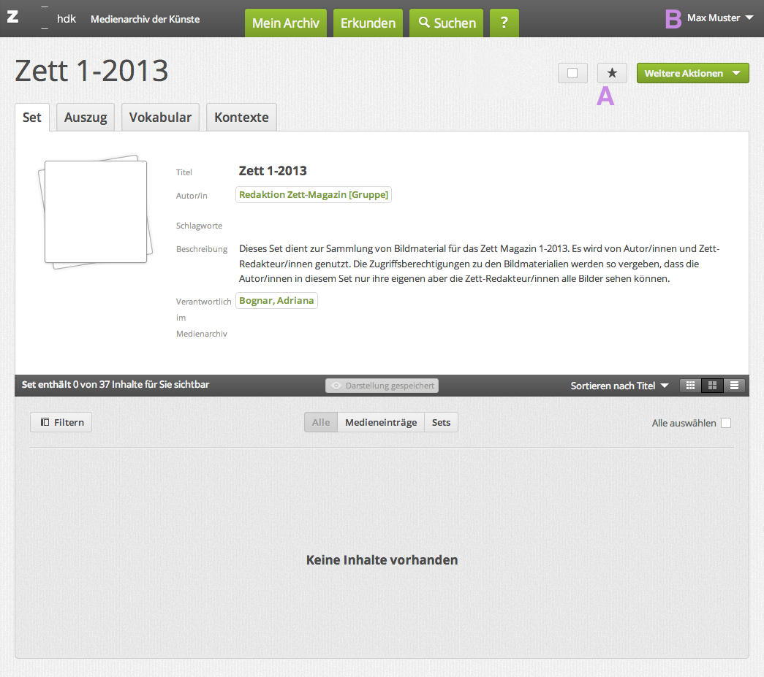

2. Medien importieren
Das Bildmaterial für den Zett-Artikel importieren Sie über den üblichen vierstufigen Medienimport- Prozess. Dieser Prozess umfasst die Auswahl der Bilder (Schritt 1), das Einstellen der Zugriffsberechtigungen (Schritt 2), die Vergabe erster Metadaten (Schritt 3) sowie die Zuweisung zum aktuellen Zett-Produktions-Set (Schritt 4).
Allgemeine Informationen zum Medienimport
Im Kontext der Zett-Produktion können Sie bereits während des Import-Prozess wichtige Einstellungen vornehmen. Nachfolgend einige Tipps zu den Einstellungsmöglichkeiten in den einzelnen Import-Schritten.

Tipps zu Import-Schritt 1
Im ersten Schritt wählen Sie alle Bilder, welche Sie gerne für die aktuelle Zett-Ausgabe einreichen möchten. Sie können diese über Drag & Drop in den Bereich reinziehen oder diese über den Button „Medien auswählen“ hinzufügen.
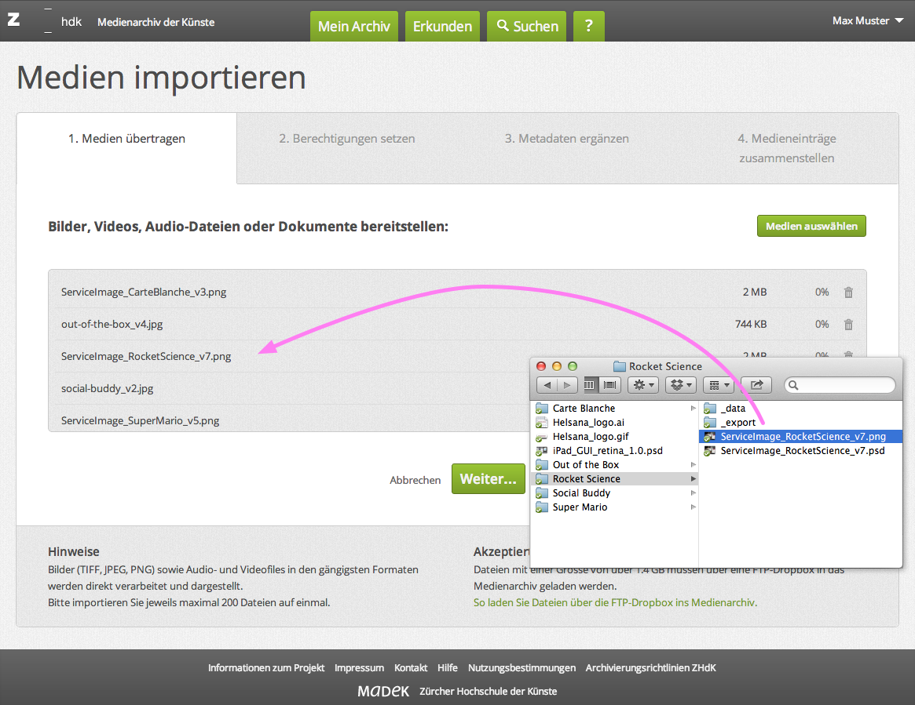

Tipps zu Import-Schritt 2
Fügen Sie im zweiten Schritt des Medienimports bei den Berechtigungen unbedingt die beiden Gruppen „Zett – Mitglieder des Redaktions- und Produktionsteam“ und „Support Medienarchiv“ hinzu und vergeben Sie für beide die umfassenden Zugriffsrechte. Dies garantiert, dass die Zett-Verantwortlichen uneingeschränkt auf Ihr Bildmaterial zugreifen können.
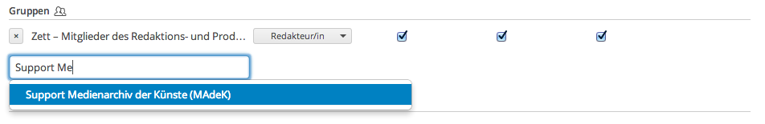
Weiterführende Informationen zur Einstellung der Zugriffsberechtigungen

Tipps zu Import-Schritt 3
Beim dritten Schritt des Medienimports erhalten Sie die Möglichkeit ersten Metadaten zu vergeben. Die beiden Metadaten-Felder „Titel“ und „Rechteinhaber“ müssen dabei zwingend angegeben werden. Der Titel beschreibt möglichst präzis den Inhalt Ihres Bildes. Bitte verwenden Sie das Titel-Metadatenfeld nicht um auf Ihren Zett-Artikel zu verweisen. Das Redaktionsteam wird Ihnen danken, wenn Sie diese Information im Metadatenfeld „Bemerkung“ einfügen (siehe weiter unten). Die Rechte des Bildmaterials sollten im Kontext der Zett-Produktion in der Regel bei der ZHdK liegen. Im Zweifelsfall kontaktieren Sie bitte die Verantwortliche des Zett-Produktionsprozess Adriana Bognar (adriana.bognar@zhdk.ch) oder informieren Sie sich über nachfolgenden Hilfsartikel:
Weiterführende Informationen zum Thema Rechte & Copyright

Tipps zu Import-Schritt 4
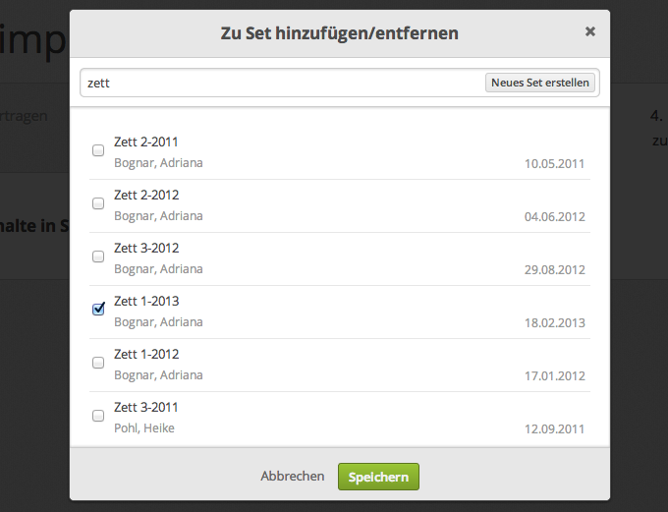
Im vierten und letzten Schritt des Medienimports können Sie Ihr Bildmaterial gleich zum aktuellen Zett-Set hinzufügen. Suchen Sie im Set-Widget nach „Zett“ und wählen Sie das aktuelle Zett-Set aus (z.B. Zett 1-2013). Geübte Nutzer des Medienarchiv können können Ihr Bildmaterial natürlich auch zuerst in Ihrem eigenen Set ablegen und dieses bzw. ausgewählte Inhalte später dem Zett-Set zuweisen. Vergessen Sie bitte anschliessend nicht, den Medienimport-Prozess durch Drücken des Button „Import abschliessen“ korrekt zu beenden.
Weitere Informationen zum Gruppieren von Medieneinträgen

3. Zugriffsberechtigungen
Falls Sie es nicht bereits im zweiten Schritt des Medienimports gemacht haben, müssen Sie die Zugriffsberechtigungen Ihrer Bilder so anzupassen, dass das Zett-Redaktionsteam auch darauf zugreifen kann. Vergessen Sie also bitte nicht Ihr gesamtes Bildmaterial für folgende Gruppen “freizuschalten”, d.h. den beiden nachfolgenden Arbeitsgruppen die umfassenden Zugriffsrechte zuzuweisen:
Zett – Mitglieder des Redaktions- und Produktionsteam
Support Medienarchiv
Weiterführende Informationen zur Einstellung der Zugriffsberechtigungen

4. Gruppieren in Zett-Set
Neben der Vergabe der Zugriffsberechtigungen ist es wichtig, das gesamte Bildmaterial dem jeweils aktuellen Zett-Produktions-Set zuzuweisen (z.B. Zett 1-2013). Falls Sie dies beim Medienimport verpasst haben, können Sie mehrere Bilder am einfachsten über die Stapelverarbeitung dem gewünschten Zett-Set hinzufügen. Natürlich steht es Ihnen auch jederzeit frei, einzelne Medieneinträge über das Aktionsmenü in der Medieneintrags-Ansicht dem gewünschten Set zuzuweisen.
Weiterführende Informationen zur Stapelverarbeitung

5. Metadaten
Beim Medienimport haben Sie bereits „Titel“ und „Rechteinhaber“ angegeben. Im Kontext des Zett-Produktionsprozess bietet es sich an, noch weitere Metadaten anzugeben. Ergänzen Sie Ihr hochgeladenes Bildmaterial mit relevanten Metadaten, die später im Zett-Magazin erscheinen sollen. Für einen Wechsel in den Editiermodus zur Bearbeitung der Metadaten nutzen Sie das Aktionsmenü in der rechten oberen Ecke der Medieneintrags-Ansicht.
Weitere Informationen zum Bearbeiten von Metadaten
Im Rahmen des Zett-Produktionsprozess empfehlen wir Ihnen folgende Metadaten möglichst genau anzugeben.

Autor/in
Dieses Metadatenfeld bezieht sich auf das abgebildete Werk selbst. Im Kontext der Zett-Produktion wäre dies beispielsweise das Bild einer Tanzperformance. In diesem Fall würde im Metadatenfeld „Autor/in“ der Name der Performancekünstlerin angegegeben. Im Gegensatz zum Metadatenfeld „Medienerstellerin“ (s. weiter unten) handelt es sich hierbei also in der Regel nicht um die Fotografin oder Fotografen der Abbildung, sondern um die Künstlerin/den Künstler, Designerin/Designer etc. In gewissen Fällen (d.h. wenn beispielsweise eine Künstlerin selbst das Foto der eigenen Installation gemacht hat) handelt es sich bei der Autorin und Medienerstellerin um ein und diesselbe Person. Dann ist die gleiche Person in beiden Metadatenfeldern anzugeben.
Wichtiger Hinweis: Namen von Autorinnen und Autoren werden im Medienarchiv der Künste nach dem folgenden Prinzip angegeben: „Name, Vorname“. Ist die entsprechende Person bereits im System gespeichert, wird der Name beim Eintippen zur Auswahl automatisch vorgeschlagen.

Bildlegende
Für die Zett-Produktion soll durch die Autorin oder den Autor ein Vorschlag für die Bildunterschrift gemacht werden. Hierfür ist das Metadatenfeld „Bildlegende“ vorgesehen. Diese Legende kann alle möglichen Angaben beinhalten, die der jeweiligen Autorin oder Autor wichtig erscheinen (z.B. Beschreibung der Bildsituation und/oder abgebildeten Personen, ein Veranstaltungsdatum oder der Name der Fotografin ).

Bemerkung
Nutzen Sie das Metadatenfeld „Bemerkung“, um Angaben zum damit verknüpften Zett-Artikel zu machen. Dies ist besser als im Titel des Medieneintrages darauf zu verweisen. Die Verantwortlichen werden Ihre Angaben anschliessend in das Zett-spezifischen Vokabular übernehmen. Ist für Sie ggf. der Metadatenkontext „Zett-Produktion“ bereits sichtbar, dann können Sie diese Angaben auch gleich in die entsprechenden Felder einpflegen.

Porträtierte Personen
Dieses Metadatenfeld ergänzt oder erweitert die Bildlegende um eine möglichst präzise Angabe der abgebildeten Personen. Dies ist für das Zett Redaktions- und Produktionsteam eine äusserst wichtige Information, da bei deren Fehlen, ein immenser Recherche-Aufwand anfallen würde.

Medienersteller
Dies ist das richtige Metadatenfeld um den Namen der Fotografin oder des Fotografen anzugeben. Sie finden dieses Metadatenfeld unter der Metadaten-Rubrik „Medium“. Insbesondere bei externen Personen sind weitere Angaben wie Telefonnummer und/oder E-Mail für die Zett-Redakteurinnen von grossem Nutzen.

6. Weitere Unterstützung
Haben Sie Probleme beim Import der Bilder? Bekunden Sie Mühe, die Abläufe der Zett-Produktion zu verstehen? Wenden Sie sich jederzeit mit Ihren Fragen an:
Medienarchiv-Support
support.medienarchiv@zhdk.ch
043 446 21 60
Zett-Produktion
Caroline Süess
caroline.sueess@zhdk.ch
043 446 20 66

